Apuntes Unidad 1

Modelos cuadráticos

**MODELAMIENTO CON FUNCIONES**

¿Alguna vez has escuchado los conceptos de distancia de detención, frenado y reacción? ¿Y que para manejar un vehículo de manera segura hay que tener consciencia de ellas?

Desde que el conductor desea frenar hasta que el auto se detiene efectivamente, recorre lo que se conoce como “distancia de detención”. Ésta, a su vez, está compuesta por la “distancia de reacción” y la “distancia de frenado”, tal como se puede apreciar en el siguiente diagrama:

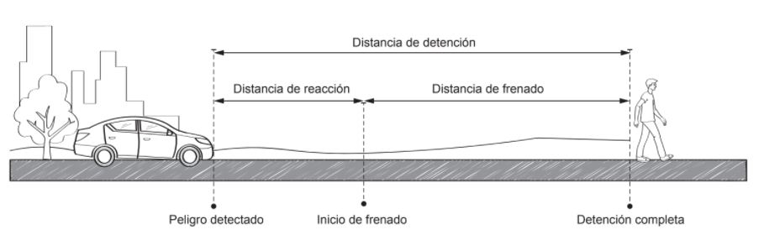

Imaginemos que queremos conocer cuál sería la distancia de reacción de un conductor si la velocidad del vehículo es 50 km/h. En la realidad, todas estas distancias dependen de múltiples factores, como lo son el tipo de vehículo, la condición de sus frenos, su carga, las condiciones de la ruta, etc. Sin embargo, se puede llegar a modelar sus comportamientos usando algunos supuestos.

Supongamos que un conductor tiene un tiempo de reacción de 1 s, es decir, pisa el freno 1 s después de detectar peligro. Además, supongamos que el conductor no está acelerando ni frenando durante el tiempo de reacción, o sea que en ese segundo que transcurre mientras detecta el peligro y aprieta el freno, la velocidad del vehículo es constante. Usando todo esto, podemos escribir:

$distancia de reacción = velocidad × tiempo de reacción$

Como la velocidad está expresada en [km/h] y el tiempo de reacción en [s] necesitamos transformar las unidades para poder utilizar la fórmula de manera directa.

Transformemos la velocidad desde [km/h] a [m/s]: Sabiendo que 1 km = 1 000 m y 1 h = 3 600 s, llegamos a que la velocidad de 50 km/h es equivalente a 14 m/s aproximadamente. Así, usando los datos que tenemos en la expresión que encontramos, obtenemos que la distancia de reacción se estima en:

$distancia de reacción = 14 m/s × 1 s = 14 m$

Notemos que para plantear la expresión de la distancia de frenado en términos de la velocidad, supusimos que el vehículo se movía a velocidad constante, y que el conductor frena una vez que ha transcurrido 1 s. Sin embargo, podríamos haber realizado otros supuestos que no necesariamente eran ciertos, pudiendo llegar a resultados y conclusiones erróneos. Por lo tanto, debemos recordar que al modelar con funciones muchas veces tenemos que hacer supuestos, pero también, que tener claridad acerca de los supuestos realizados es importante, ya que nos permite entender la validez de los modelos creados.

**¿CÓMO ELEGIR UN MODELO?**

Proponer una función para modelar cómo una variable varía respecto de otra no es sencillo. Requiere entender la situación, obteniendo ciertas reglas que debemos preservar. Por ejemplo, en el caso de la distancia de frenado, debíamos encontrar una función que cumpliera con algunos datos conocidos:

“si $v$ se duplica entonces $d_{f}$ se cuadruplica”

“ si $v=0$ entonces $d_{f}=0$” ,

“si $v=50 km/h$ entonces $d_{f}=16 m$”

Usando esta información, podemos descartar que la distancia se modele mediante una función lineal, ya que si así fuera, al duplicar la velocidad la distancia de frenado también se duplicaría.

Podemos buscar una modelo cuadrático, es decir, una función que tenga la forma:

$d_{f} (v)=Av^{2}+Bv+C$

Utilizando los datos anteriores podemos deducir los valores de $A$, $B$ y $C$.

En efecto, si el auto está en reposo, su velocidad es 0. Cuando esto ocurre, su distancia de frenado es cero. Por tanto, si $d_{f} (0)=0$ entonces $A{・0}^{2}+B・0+C=0$, de lo que se obtiene que $C=0$.

Ahora que sabemos que $C=0$, podemos escribir la ecuación como: $d_{f}(v)=Av^{2}+Bv$, por lo que solo nos queda deducir los valores de $A$ y $B$.

Sabemos que si $v$ se duplica entonces $d_{f}$ se cuadruplica. Para pasar esto a una ecuación, podemos utilizar en la función los valores de $2v$ en vez de $v$, y $4 d_{f}$ en vez de $d_{f}$, lo que podemos escribir como: $A(2v)^{2}+B(2v)=4 d_{f }=4 (Av^{2}+Bv)$. Así, al desarrollarlo obtenemos: $4 Av^{2}+2 Bv=4Av^{2} + 4 Bv$, lo que es equivalente a $4 Av^{2} - 4 Av^{2}=4 Bv - 2 Bv$. Y entonces, $0=2 Bv$. De lo que se obtiene que $B=0$. Por tanto, $d_{f}(v)=Av^{2}$.

Por otro lado, nos dicen que si $v=50 km/h$ entonces $d_{f}=16 m$. Reemplazando estos datos en la ecuación $d_{f}(v)=Av^{2}$ nos queda: $16=A{(50)}^{2}$. Así, obtenemos que $A=0,0064$. Finalmente, la función que modela la distancia de frenado es:

$d_{f}(v)=0,0064v^{2}$

Notemos que el modelo en este caso es válido para autos compactos en pavimento en buenas condiciones, ya que esa era la condición bajo la cual se determinó la distancia de frenado, cuando la velocidad es 50 km/h.

Modelar matemáticamente un fenómeno requiere comprenderlo, recolectar datos, y también entender las propiedades de las distintas funciones utilizadas, para así poder plantear modelos coherentes con el fenómeno que se desea estudiar.

**FUNCIONES CUADRÁTICAS**

Las **funciones cuadráticas** son aquellas de la forma:

$f(x)=Ax^{2}+Bx+C$,

con $A$, $B$ y $C$ coeficientes constantes, y $A≠0$.

Este tipo de funciones aparecen en el modelamiento de distintos fenómenos. Por ejemplo, si $h(t)$ es la altura de una pelotita que se lanza hacia arriba con velocidad inicial $v$, entonces:

$h(t)=vt-\frac{1}{2}gt^{2}$

Se puede observar que la fórmula de la función altura usa la velocidad inicial $v$ y la aceleración de gravedad $g$.

El gráfico de una función cuadrática es una **parábola**, que se abre hacia arriba o hacia abajo dependiendo del signo del coeficiente [](https://www.codecogs.com/eqnedit.php?latex=A#1). Por ejemplo, en la siguiente imagen, las funciones $f(x)$ y $h(x)$ tienen coeficientes $A$ positivos, y por tanto sus gráficas son parábolas que abren hacia arriba. Por otro lado, las funciones $g(x)$ y $p(x)$ tienen coeficientes $A$ negativos, y por tanto sus gráficas son parábolas que abren hacia abajo.

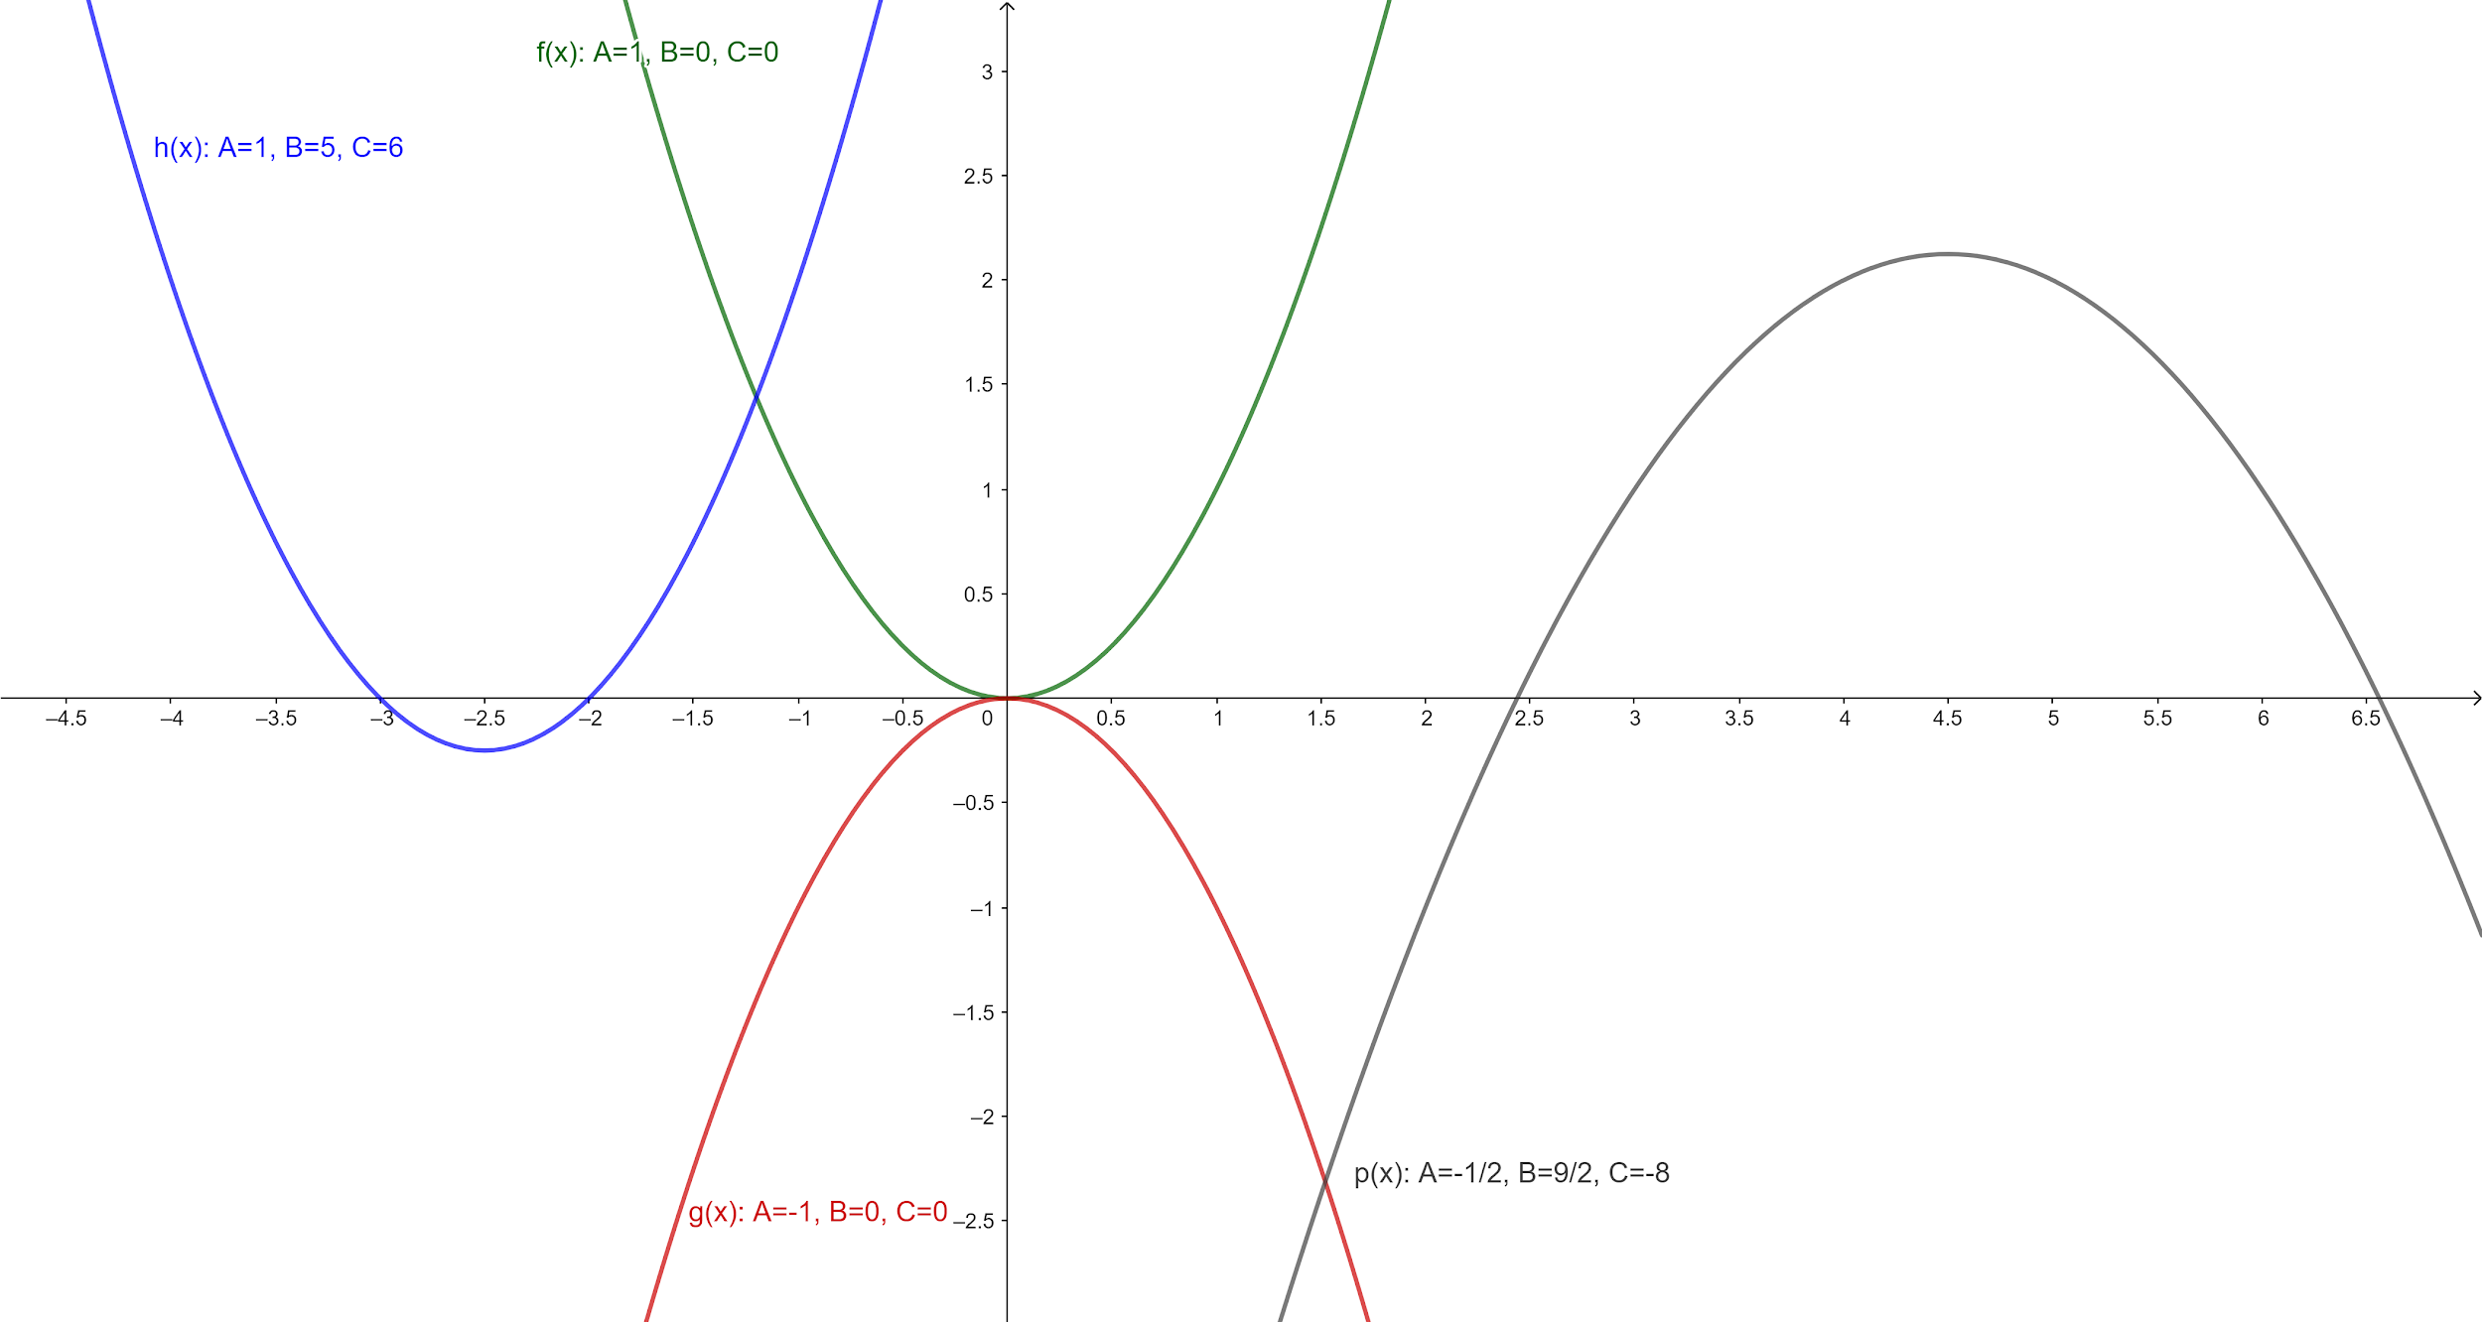

De la imagen anterior podemos observar además, que:

* La constante $C$ corresponde a la altura donde la parábola intersecta el eje vertical.
* Si $B=C=0$, la parábola es simétrica con respecto al eje vertical.

Por otro lado es importante notar que si dos variables se relacionan a través de una función cuadrática, entonces su razón de cambio no es constante. A continuación, se muestra un ejemplo de los distintos valores que toma la razón de cambio para una función cuadrática dada:

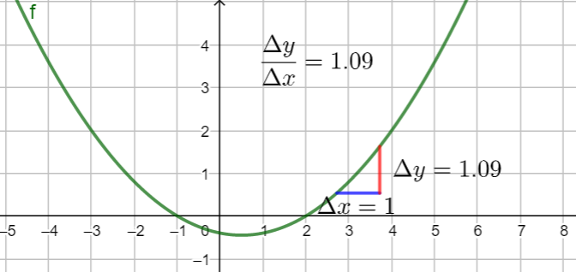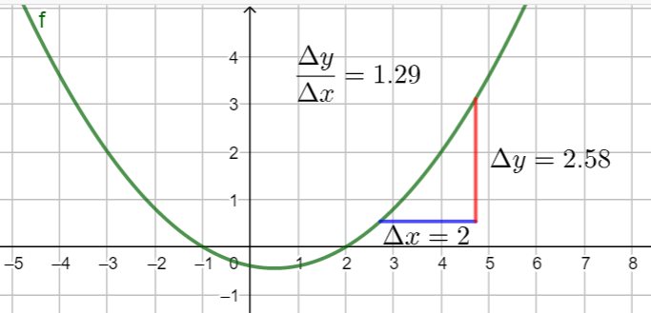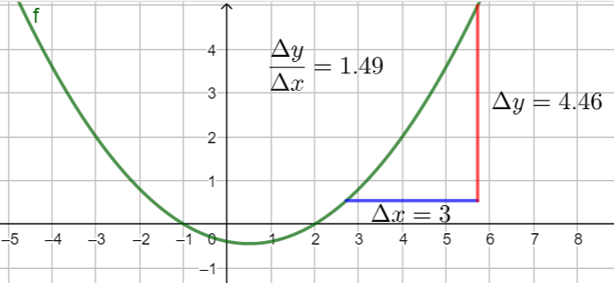

**GRÁFICOS Y MODELAMIENTO**

Para modelar situaciones en contexto con funciones es muy importante conocer las propiedades del gráfico de la función utilizada. Los gráficos siempre “cuentan una historia”, y es importante que ella sea consistente con el fenómeno que queremos analizar.

Por ejemplo, el gráfico a continuación puede modelar la distancia recorrida por un auto que viaja por la carretera a una velocidad de 80 km/h. En este caso, el eje horizontal corresponde al tiempo y el vertical a la distancia recorrida.

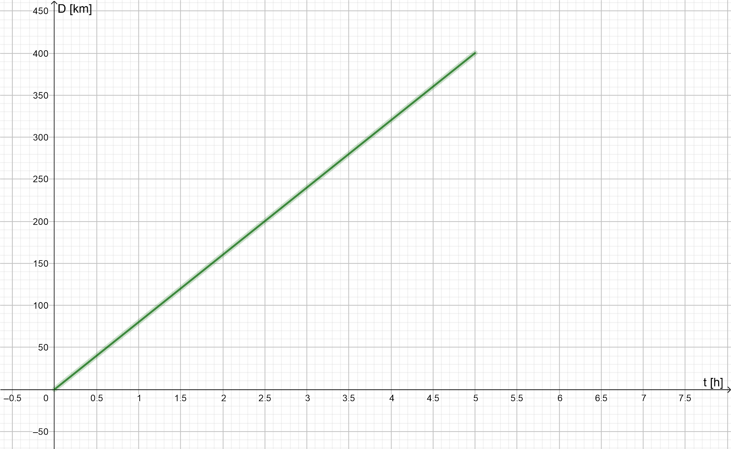

El siguiente gráfico puede representar un viaje de ida y vuelta con velocidad constante. Al llegar a destino, el vehículo da vuelta y viaja en sentido opuesto. Al cabo de $T$ horas, la distancia respecto del lugar de origen es 0, y por lo tanto se completó el regreso. Como el gráfico es simétrico respecto del eje $t=\frac{T}{2}$ la velocidad de ida es igual a la de vuelta. Notemos que si bien los ejes en este gráfico no tienen graduación, igual nos permite hacer una descripción cualitativa de un fenómeno.

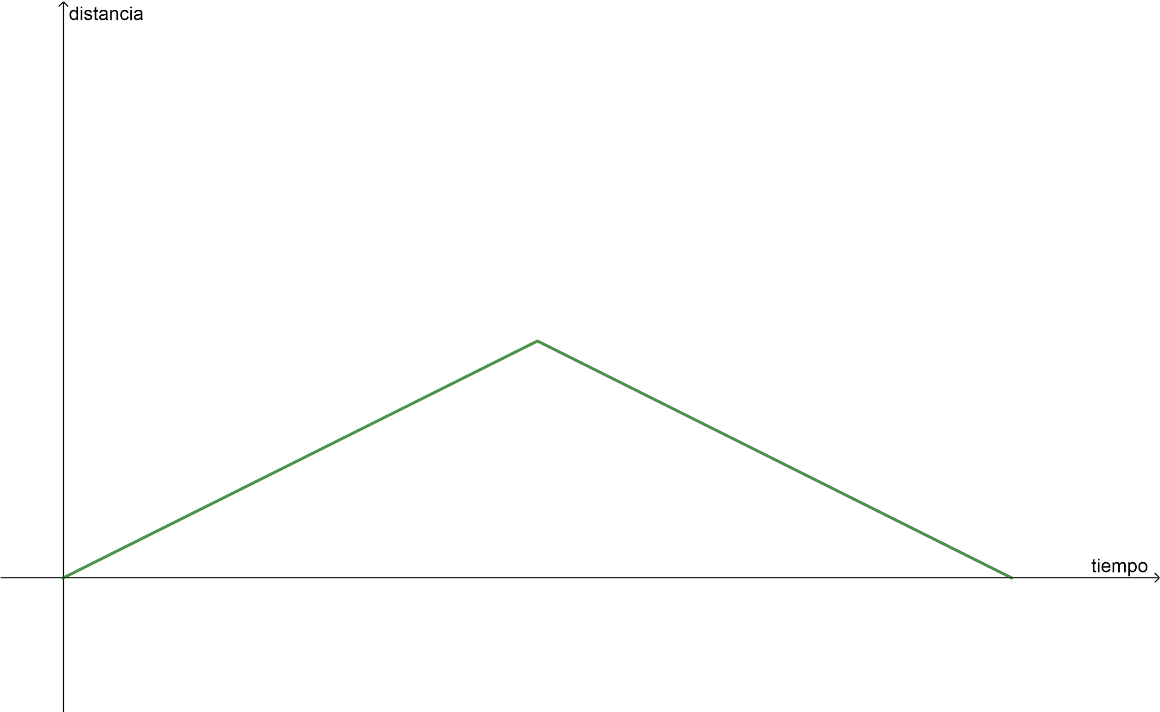

El gráfico a continuación, de una parábola restringida a un intervalo, puede corresponder a la altura, de una pelotita que se lanza hacia arriba con velocidad $v$. En este caso el eje horizontal corresponde al tiempo, y el vertical a la altura. Vemos de este gráfico, que la pelotita se demora lo mismo en subir que bajar.

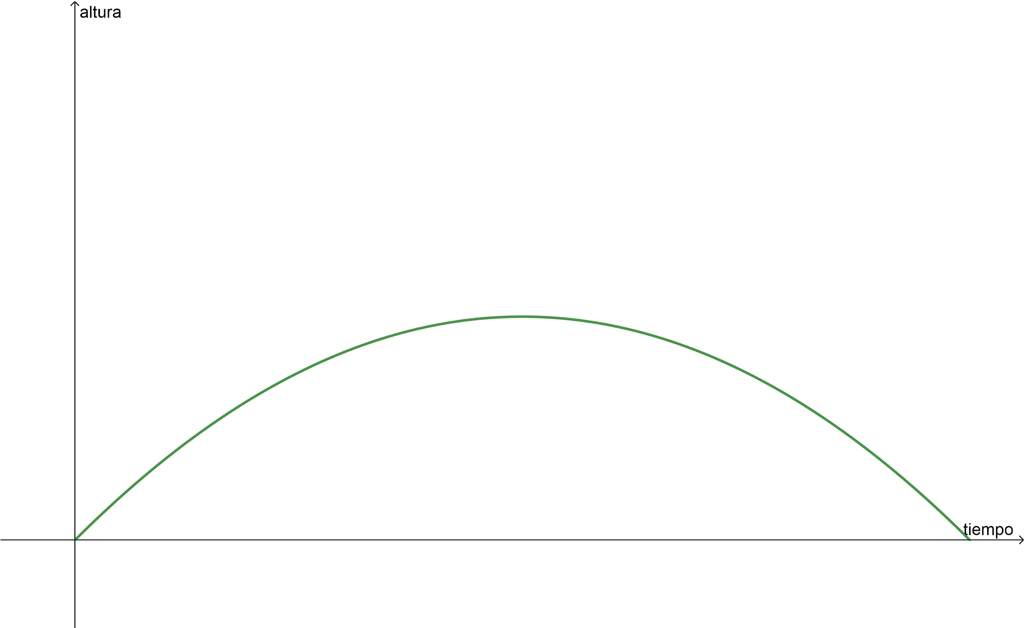

**SÍNTESIS**

* Tener claridad acerca de los supuestos realizados es muy importante ya que nos permite entender la validez de los modelos creados.
* Las funciones cuadráticas son aquellas de la forma $f(x)=Ax^{2}+Bx+C$, con $A$, $B$ y $C$ coeficientes constantes, y $A$ distinto de 0.
* Si dos variables están relacionadas a través de una función cuadrática, su razón de cambio no es constante.
* El gráfico de una función cuadrática es una parábola, que se abre hacia arriba o abajo dependiendo del signo de $A$.
* Los gráficos nos permiten describir situaciones de la vida cotidiana. El comportamiento del gráfico debe ser consistente con aquello que se quiere describir.

**Recursos y links de interés**

* ***INTRODUCCIÓN A LAS FUNCIONES CUADRÁTICAS COMO UNA HERRAMIENTA DE MODELACIÓN, PROGRAMA EPJA, MINEDUC***

En el siguiente sitio web encontrarás un documento con contenidos y actividades que te permitirán aprender más sobre las funciones cuadráticas, gráficos y modelamiento.

<https://www.curriculumnacional.cl/link/http://epja.mineduc.cl/wp-content/uploads/sites/43/2016/04/GuiaN2MatematicaIICiclodeEM.pdf>

